nginx+ftp搭建图片服务器

## 一、需要的组件

图片服务器两个服务：

http：可以使用nginx做静态资源服务器。也可以使用apache。推荐使用nginx，效率更高。

### Nginx（图片访问）：

1、http服务

2、反向代理

3、负载均衡

### ftp服务（图片上传）：

使用linux做服务器，在linux中有个ftp组件vsftpd。

## 二、Nginx服务器搭建

### 1.安装Nginx

要求安装vmware虚拟机。

Linux：CentOS6.4（32）

Nginx：1.8.0

Vsftpd:需要在线安装。

虚拟机以及Linux安装很简单此处略。

Linux的局域网IP为：192.168.1.110

修改Linux的IP并立即生效的命令：

#切换root管理员用户[root@localhost ~]# supassword #设置本机IP并立即生效 [root@localhost ~]# ifconfig eth0 192.168.1.110 netmask 255.255.255.0

#### nginx安装环境(分为两种Linux系统环境中的安装)

nginx是C语言开发，建议在linux上运行，本教程使用Centos6.5作为安装环境。

* gcc

安装nginx需要先将官网下载的源码进行编译，编译依赖gcc环境，如果没有gcc环境，需要安装

**centOs**系统安装gcc的命令：yum install gcc-c++

**Ubuntu**系统安装gcc的命令：apt-get install gcc

* PCRE

PCRE(Perl Compatible Regular Expressions)是一个Perl库，包括 perl 兼容的正则表达式库。nginx的http模块使用pcre来解析正则表达式，所以需要在linux上安装pcre库。

**centOs**系统安装：**yum install -y pcre pcre-devel**

**Ubuntu**系统安装：apt-get install libpcre3 libpcre3-dev

注：pcre-devel是使用pcre开发的一个二次开发库。nginx也需要此库。

* zlib

zlib库提供了很多种压缩和解压缩的方式，nginx使用zlib对http包的内容进行gzip，所以需要在linux上安装zlib库。

**centOs**系统安装：**yum install -y zlib zlib-devel**

**Ubuntu**系统安装：apt-get install zlib1g zlib1g-dev

* openssl

OpenSSL 是一个强大的安全套接字层密码库，囊括主要的密码算法、常用的密钥和证书封装管理功能及SSL协议，并提供丰富的应用程序供测试或其它目的使用。

nginx不仅支持http协议，还支持https（即在ssl协议上传输http），所以需要在linux安装openssl库。

**centOs**系统安装：**yum install -y openssl openssl-devel**

**Ubuntu**系统安装：sudo apt-get install openssl   
 sudo apt-get install libssl-dev

nginx安装手册：[http://share.weiyun.com/cf9f67566a14ce65472509fb9fd34aea](http://share.weiyun.com/cf9f67566a14ce65472509fb9fd34aea" \t "https://my.oschina.net/iyinghui/blog/_blank)

#### 1.2、把nginx安装包上传到服务器。

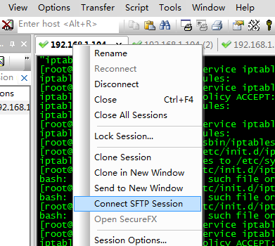

在secureCRT打开sftp会话框，上传文件

使用put/get命令 或者直接拖拽文件

#### 1.3、解压缩(在安装包所在目录执行)

[root@localhost ~]# tar -zxvf nginx-1.8.0.tar.gz

#### 1.4、配置makefile

进入解压后的目录

[root@localhost ~]# cd nginx-1.8.0

执行下面的命令创建makefile（下面的prefix=/usr/local/nginx\ 表示的是nginx安装完成之后nginx所在的路径，若你想指定nginx所在的路径可以改变这里的值。若你想放在server文件夹中，则prefix=/server/nginx\）

./configure \

--prefix=/usr/local/nginx \

--pid-path=/var/run/nginx/nginx.pid \

--lock-path=/var/lock/nginx.lock \

--error-log-path=/var/log/nginx/error.log \

--http-log-path=/var/log/nginx/access.log \

--with-http_gzip_static_module \

--http-client-body-temp-path=/var/temp/nginx/client \

--http-proxy-temp-path=/var/temp/nginx/proxy \

--http-fastcgi-temp-path=/var/temp/nginx/fastcgi \

--http-uwsgi-temp-path=/var/temp/nginx/uwsgi \

--http-scgi-temp-path=/var/temp/nginx/scgi

**注意：上边将临时文件目录指定为/var/temp/nginx，需要在/var下创建temp及nginx目录**

[root@bogon nginx-1.8.0]# mkdir /var/temp/nginx -p

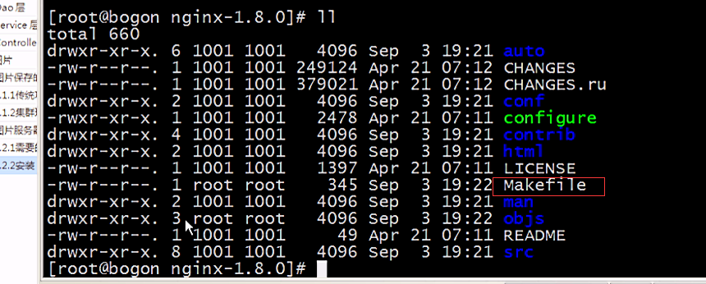

#### 1.5、编译安装

编译：

[root@localhost nginx-1.8.0]# make

安装：

[root@localhost nginx-1.8.0]# make  install

安装成功以后进入安装目录（创建makedir时指定的”--prefix=/usr/local/nginx \“）

[root@localhost nginx-1.8.0]# cd /usr/local/nginx/

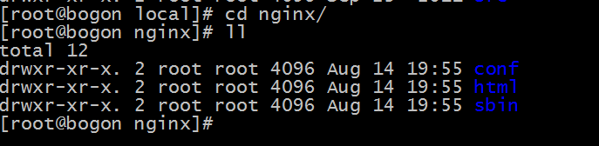

### 2、nginx运行

#### 2.1、启动nginx

[root@localhost nginx]# cd sbin

[root@localhost sbin]# ./nginx

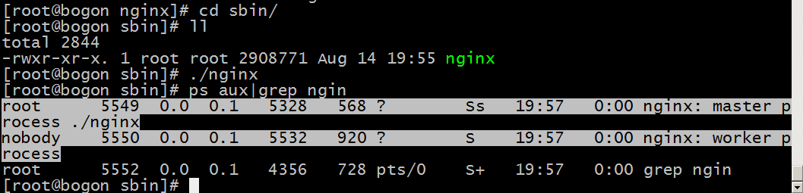

#### 2.2、关闭

[root@localhost sbin]# ./nginx -s stop

#### 2.3、重新加载配置文件

[root@localhost sbin]# ./nginx -s reload

#### 2.4、关闭防火墙

1）关闭

[root@localhost sbin]# service iptables stop

iptables: Flushing firewall rules:                         [  OK  ]

iptables: Setting chains to policy ACCEPT: filter          [  OK  ]

iptables: Unloading modules:                               [  OK  ]

2）也可以修改防火墙配置文件：

[root@localhost sbin]# vim /etc/sysconfig/iptables

//在倒数第二行加入80端口

-A RH-Firewall-1-INPUT -m state --state NEW -m tcp -p tcp --dport 80 -j ACCEPT

修改后需要重启防火墙：

[root@localhost sbin]# service iptables restart

3）另外一种解决办法

[root@localhost ]# /sbin/iptables -I INPUT -p tcp --dport 80 -j ACCEPT

[root@localhost ]# /etc/init.d/iptables save

[root@localhost ]# /etc/init.d/iptables restart

#### 2.5、访问nginx服务

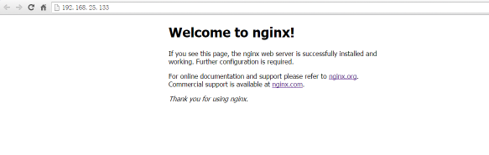

### 3、关于图片服务器配置

进入配置文件目录

cd /usr/local/nginx/conf/

nginx的默认配置文件nginx.config

#user nobody;worker_processes 1;

#error_log logs/error.log;#error_log logs/error.log notice;#error_log logs/error.log info;

#pid logs/nginx.pid;

events {

worker_connections 1024;

}

http {

include mime.types;

default_type application/octet-stream;

#log_format main '$remote_addr - $remote_user [$time_local] "$request" '

# '$status $body_bytes_sent "$http_referer" '

# '"$http_user_agent" "$http_x_forwarded_for"';

#access_log logs/access.log main;

sendfile on;

#tcp_nopush on;

#keepalive_timeout 0;

keepalive_timeout 65;

#gzip on;

server {

listen 80;

server_name localhost;

#charset koi8-r;

#access_log logs/host.access.log main;

location / {

root html;

index index.html index.htm;

}

#error_page 404 /404.html;

# redirect server error pages to the static page /50x.html

#

error_page 500 502 503 504 /50x.html;

location = /50x.html {

root html;

}

# proxy the PHP scripts to Apache listening on 127.0.0.1:80

#

#location ~ \.php$ {

# proxy_pass http://127.0.0.1;

#}

# pass the PHP scripts to FastCGI server listening on 127.0.0.1:9000

#

#location ~ \.php$ {

# root html;

# fastcgi_pass 127.0.0.1:9000;

# fastcgi_index index.php;

# fastcgi_param SCRIPT_FILENAME /scripts$fastcgi_script_name;

# include fastcgi_params;

#}

# deny access to .htaccess files, if Apache's document root

# concurs with nginx's one

#

#location ~ /\.ht {

# deny all;

#}

}

# another virtual host using mix of IP-, name-, and port-based configuration

#

#server {

# listen 8000;

# listen somename:8080;

# server_name somename alias another.alias;

# location / {

# root html;

# index index.html index.htm;

# }

#}

# HTTPS server

#

#server {

# listen 443 ssl;

# server_name localhost;

# ssl_certificate cert.pem;

# ssl_certificate_key cert.key;

# ssl_session_cache shared:SSL:1m;

# ssl_session_timeout 5m;

# ssl_ciphers HIGH:!aNULL:!MD5;

# ssl_prefer_server_ciphers on;

# location / {

# root html;

# index index.html index.htm;

# }

#}

}

配置图片服务器

方法一、在配置文件server{}中location /{} 修改配置：

#默认请求location / {

root  /home/ftpuser/www;#定义服务器的默认网站根目录位置

index index.html index.php index.htm;#定义首页索引文件的名称

}

其中：/home/ftpuser/www;为创建FTP服务账户ftpuser的根目录下的www目录

方法二、在http{}内配置新服务

server {

listen 8080;

server_name localhost;

#charset utf-8;

#access_log logs/host.access.log main;

#默认请求

location / {

root  /home/ftpuser/www;#定义服务器的默认网站根目录位置

index index.html index.php index.htm;#定义首页索引文件的名称

}

}

## 因为需要开始端口号8080，所以要在防火墙中开启8080端口

[root@localhost ]# /sbin/iptables -I INPUT -p tcp --dport 8080 -j ACCEPT

[root@localhost ]# /etc/init.d/iptables save

[root@localhost ]# /etc/init.d/iptables restart

## 三、FTP服务的安装与启动

### 1、安装vsftpd组件

vsftpd组件为Linux的FTP服务组件，安装方式为在线安装。

[root@localhost ~]# yum -y install vsftpd

安装完后，有/etc/vsftpd/vsftpd.conf 文件，是vsftp的配置文件。

### ****2、添加一个ftp用户****

此用户就是用来登录ftp服务器用的。

[root@localhost ~]# useradd ftpuser

这样一个用户建完，可以用这个登录，记得用普通登录不要用匿名了。登录后默认的路径为 /home/ftpuser.

为这个ftp账户添加密码

[root@localhost ~]# passwd ftpuser

输入两次密码后修改密码。

### 3、 ****防火墙开启21端口****

因为ftp默认的端口为21，而centos默认是没有开启的，所以要修改iptables文件

[root@localhost ~]# vim /etc/sysconfig/iptables

在行上面有22 -j ACCEPT 下面另起一行输入跟那行差不多的，只是把22换成21，然后：wq保存。

还要运行下,重启iptables

[root@localhost ~]# service iptables restart

### 4、 ****修改selinux****

外网是可以访问上去了，可是发现没法返回目录（使用ftp的主动模式，被动模式还是无法访问），也上传不了，因为selinux作怪了。

修改selinux：

执行以下命令查看状态：

[root@localhost ~]# getsebool -a | grep ftp

allow_ftpd_anon_write --> off

allow_ftpd_full_access --> off

allow_ftpd_use_cifs --> off

allow_ftpd_use_nfs --> off

ftp_home_dir --> off

ftpd_connect_db --> off

ftpd_use_passive_mode --> off

httpd_enable_ftp_server --> off

tftp_anon_write --> off

执行上面命令，再返回的结果看到两行都是off，代表，没有开启外网的访问

[root@localhost ~]# setsebool -P allow_ftpd_full_access on

[root@localhost ~]# setsebool -P ftp_home_dir on

这样应该没问题了（如果，还是不行，看看是不是用了ftp客户端工具用了passive模式访问了，如提示Entering Passive mode，就代表是passive模式，默认是不行的，因为ftp passive模式被iptables挡住了，下面会讲怎么开启，如果懒得开的话，就看看你客户端ftp是否有port模式的选项，或者把passive模式的选项去掉。如果客户端还是不行，看看客户端上的主机的电脑是否开了防火墙，关吧）

FileZilla的主动、被动模式修改：

菜单：编辑→设置

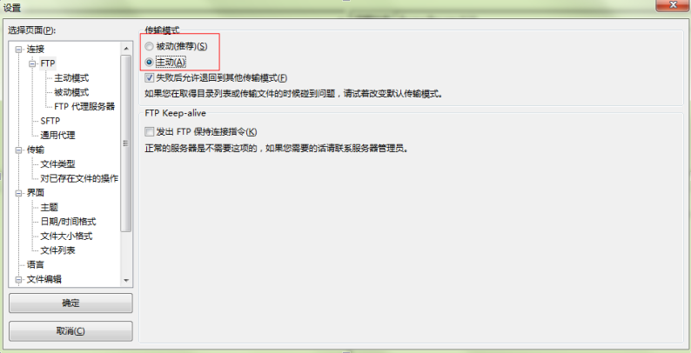

### 5、****关闭匿名访问****

修改/etc/vsftpd/vsftpd.conf文件：

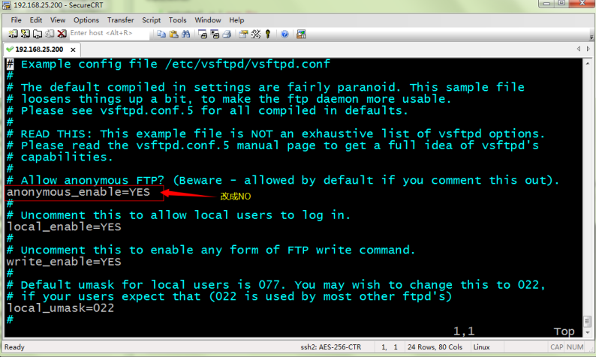

重启ftp服务：

[root@localhost ~]# service vsftpd restart

### 6、 ****开启被动模式****

默认是开启的，但是要指定一个端口范围，打开vsftpd.conf文件，在后面加上

pasv_min_port=30000pasv_max_port=30999

表示端口范围为30000~30999，这个可以随意改。改完重启一下vsftpd

由于指定这段端口范围，iptables也要相应的开启这个范围，所以像上面那样打开iptables文件。

也是在21上下面另起一行，更那行差不多，只是把21 改为30000:30999,然后:wq保存，重启下iptables。这样就搞定了。

### 7、****设置开机启动vsftpd ftp服务****

[root@localhost ~]# chkconfig vsftpd on

## 四、部署验证

在www下新建文件夹images，下面放一张图片001.jpg

测试访问：http://192.168.1.110/images/001.jpg

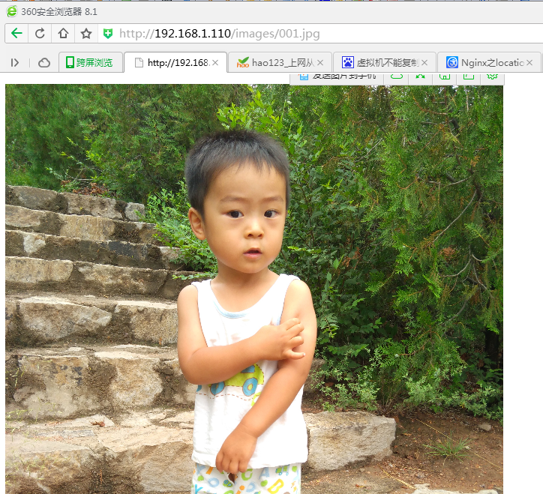

## 五、Java实现FTP上传

上传文件测试代码：

package com.taotao.service.impl;

import java.io.File;import java.io.FileInputStream;import java.io.IOException;import java.net.SocketException;

import org.apache.commons.net.ftp.FTP;import org.apache.commons.net.ftp.FTPClient;import org.junit.Test;

import com.taotao.util.FtpUtil;

public class FTPTest {

@Test

public void testFtpClient() throws SocketException, IOException {

FTPClient ftpClient = new FTPClient();

try {

// 连接FTP服务器

ftpClient.connect("192.168.1.110", 21);

// 登录FTP服务器

ftpClient.login("ftpuser", "123");

// 将文件转换为IO

FileInputStream fileInputStream = new FileInputStream(new File("C:\\Users\\a\\Pictures\\16-040836_50.jpg"));

// 指定上传远程目录

ftpClient.changeWorkingDirectory("/home/ftpuser/www/images");// 绝对路径

// ftpClient.changeWorkingDirectory("www/images");//相对路径

// 设置上传文件类型

ftpClient.setFileType(FTP.BINARY_FILE_TYPE);

// 上传文件并指定远程文件名

// ftpClient.storeFile("中文名.jpg", fileInputStream);//中文会出现乱码

ftpClient.storeFile("a.jpg", fileInputStream);

} catch (Exception e) {

e.printStackTrace();

} finally {

// 退出登录

ftpClient.logout();

// 断开连接

ftpClient.disconnect();

}

}

@Test

public void testFTPUtil() {

try {

FileInputStream fileInputStream = new FileInputStream(new File("C:\\Users\\a\\Pictures\\16-040836_50.jpg"));

String filename=new String("中文名2.jpg".getBytes("utf-8"),"iso-8859-1");//解决中文文件名乱码

FtpUtil.uploadFile("192.168.1.110", 21, "ftpuser", "123", "/home/ftpuser/www/images", "/2016/09/26",filename ,

fileInputStream);

} catch (Exception e) {

e.printStackTrace();

}

}

}

其中FtpUtil类：

package com.taotao.util;

import java.io.File;import java.io.FileInputStream;import java.io.FileNotFoundException;import java.io.FileOutputStream;import java.io.IOException;import java.io.InputStream;import java.io.OutputStream;

import org.apache.commons.net.ftp.FTP;import org.apache.commons.net.ftp.FTPClient;import org.apache.commons.net.ftp.FTPFile;import org.apache.commons.net.ftp.FTPReply;

/**

* ftp上传下载工具类

* <p>Title: FtpUtil</p>

* <p>Description: </p>

* <p>Company: www.itcast.com</p>

* @author 入云龙

* @date 2015年7月29日下午8:11:51

* @version 1.0

*/public class FtpUtil {

/**

* Description: 向FTP服务器上传文件

* @param host FTP服务器hostname

* @param port FTP服务器端口

* @param username FTP登录账号

* @param password FTP登录密码

* @param basePath FTP服务器基础目录,需要绝对路径 比如：/home/ftpuser/www/images

* @param filePath FTP服务器文件存放路径。例如分日期存放：/2015/01/01。文件的路径为basePath+filePath

* @param filename 上传到FTP服务器上的文件名

* @param input 输入流

* @return 成功返回true，否则返回false

*/

public static boolean uploadFile(String host, int port, String username, String password, String basePath,

String filePath, String filename, InputStream input) {

boolean result = false;

FTPClient ftp = new FTPClient();

try {

int reply;

ftp.connect(host, port);// 连接FTP服务器

// 如果采用默认端口，可以使用ftp.connect(host)的方式直接连接FTP服务器

ftp.login(username, password);// 登录

reply = ftp.getReplyCode();

if (!FTPReply.isPositiveCompletion(reply)) {

ftp.disconnect();

return result;

}

//切换到上传目录

if (!ftp.changeWorkingDirectory(basePath+filePath)) {

//如果目录不存在创建目录

String[] dirs = filePath.split("/");

String tempPath = basePath;

for (String dir : dirs) {

if (null == dir || "".equals(dir)) continue;

tempPath += "/" + dir;

if (!ftp.changeWorkingDirectory(tempPath)) {

if (!ftp.makeDirectory(tempPath)) {

return result;

} else {

ftp.changeWorkingDirectory(tempPath);

}

}

}

}

//设置上传文件的类型为二进制类型

ftp.setFileType(FTP.BINARY_FILE_TYPE);

//上传文件

if (!ftp.storeFile(filename, input)) {

return result;

}

input.close();

ftp.logout();

result = true;

} catch (IOException e) {

e.printStackTrace();

} finally {

if (ftp.isConnected()) {

try {

ftp.disconnect();

} catch (IOException ioe) {

}

}

}

return result;

}

/**

* Description: 从FTP服务器下载文件

* @param host FTP服务器hostname

* @param port FTP服务器端口

* @param username FTP登录账号

* @param password FTP登录密码

* @param remotePath FTP服务器上的相对路径

* @param fileName 要下载的文件名

* @param localPath 下载后保存到本地的路径

* @return

*/

public static boolean downloadFile(String host, int port, String username, String password, String remotePath,

String fileName, String localPath) {

boolean result = false;

FTPClient ftp = new FTPClient();

try {

int reply;

ftp.connect(host, port);

// 如果采用默认端口，可以使用ftp.connect(host)的方式直接连接FTP服务器

ftp.login(username, password);// 登录

reply = ftp.getReplyCode();

if (!FTPReply.isPositiveCompletion(reply)) {

ftp.disconnect();

return result;

}

ftp.changeWorkingDirectory(remotePath);// 转移到FTP服务器目录

FTPFile[] fs = ftp.listFiles();

for (FTPFile ff : fs) {

if (ff.getName().equals(fileName)) {

File localFile = new File(localPath + "/" + ff.getName());

OutputStream is = new FileOutputStream(localFile);

ftp.retrieveFile(ff.getName(), is);

is.close();

}

}

ftp.logout();

result = true;

} catch (IOException e) {

e.printStackTrace();

} finally {

if (ftp.isConnected()) {

try {

ftp.disconnect();

} catch (IOException ioe) {

}

}

}

return result;

}

public static void main(String[] args) {

try {

FileInputStream in=new FileInputStream(new File("D:\\temp\\image\\gaigeming.jpg"));

boolean flag = uploadFile("192.168.25.133", 21, "ftpuser", "ftpuser", "/home/ftpuser/www/images","/2015/01/21", "gaigeming.jpg", in);

System.out.println(flag);

} catch (FileNotFoundException e) {

e.printStackTrace();

}

}

}